T4 GRAFOS:
GRAFOS NO DIRIGIDOS: representar elementos y conexiones uno a uno entre ellos. Un grafo es un conjunto de vértices y de aristas que conectan pares de vértices.
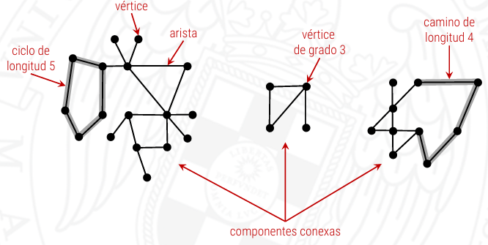

PROBLEMAS HABITUALES:
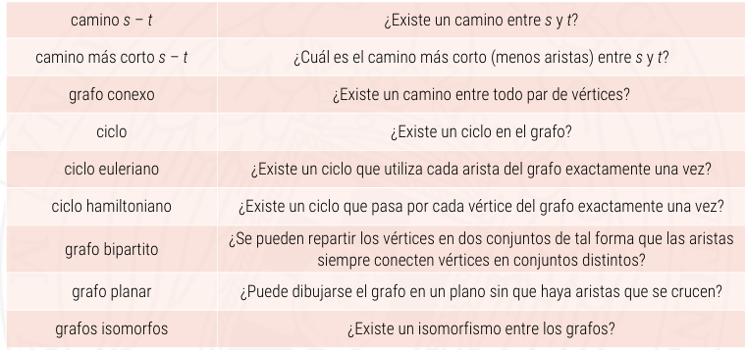

ANOMALÍAS: no vamos a considerar autoaristas (aristas de un vértice a sí mismo). Tampoco consideraremos aristas paralelas (varias aristas entre dos vértices).

TAD GRAFOS:
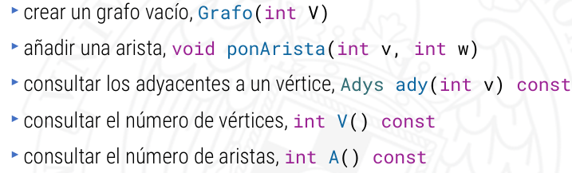
Pon arista no comprueba que v sea distinto de w ni que ya exista esa arista.

MATRIZ DE ADYACENCIA: para un grafo de n vértices, llevamos una tabla de n x n donde si hay vértice entre ellas esta a 1.
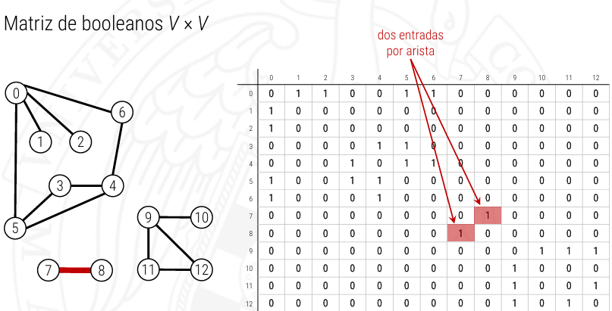
Esta representación es malísima, porque buscar el grado de un nodo es lineal en V, hay que recorrer una fila de la tabla.
Peor aún las aristas, que hacemos el sumatorio de todos los grados entre dos, con coste V^2.

LISTA DE ADYACENTES: para grafos muy densos es peor, ya que gastamos en memoria V + 2*A.
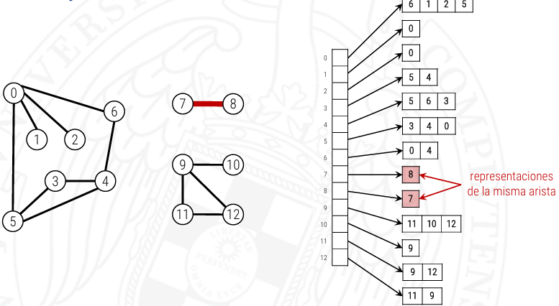

REPRESENTACIÓN ELEGIDA: en la práctica, las listas de adyacentes (algoritmos basados en recorrer los adyacentes de un vértice) suelen ser dispersas, por lo que nos vale la pena la segunda implementación.
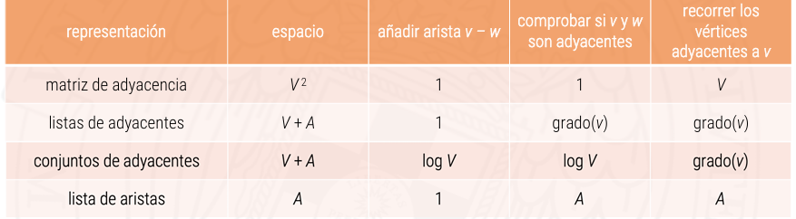

IMPLEMENTACIÓN:
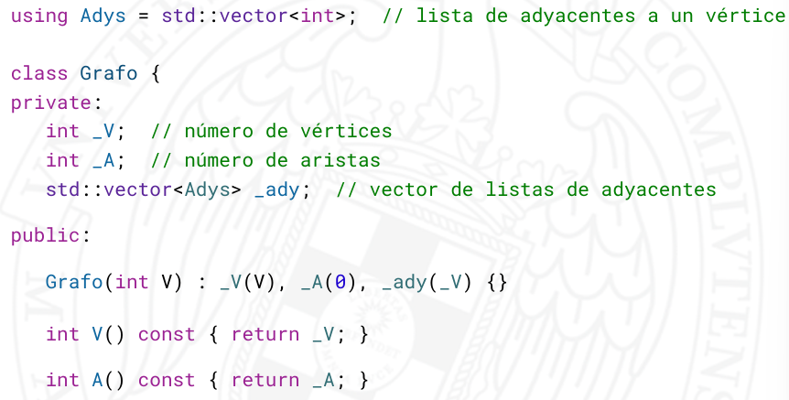
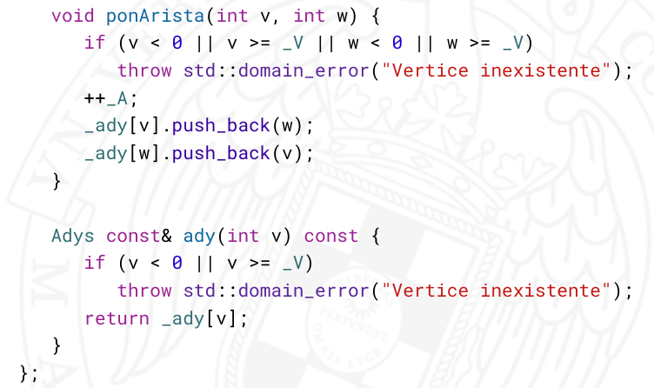

El patrón de nuestros problemas se va a basar en separar la resolución de la presentación del grafo. Básicamente crearemos una clase que tenga un grafo dentro y opere sobre él.

RECORRIDO EN PROFUNDIDAD: exploramos el árbol siguiendo las aristas.
Vamos visitando vértices, marcando el nodo actual como visitado, haciendo algo con él y visitar recursivamente todos los adyacentes que aún no se han visitado.

CAMINOS DESDE UN ORIGEN: creamos una clase que va a llevar una lista de visitados y el antecesor para poder hacer la vuelta.
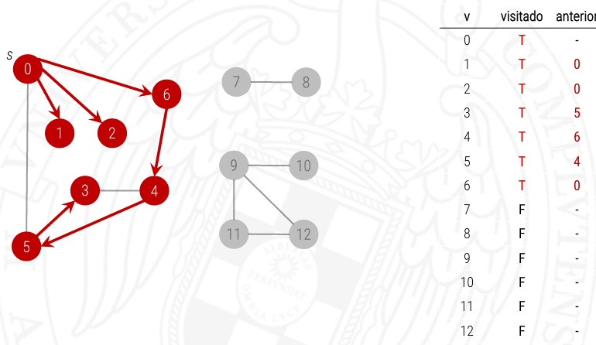

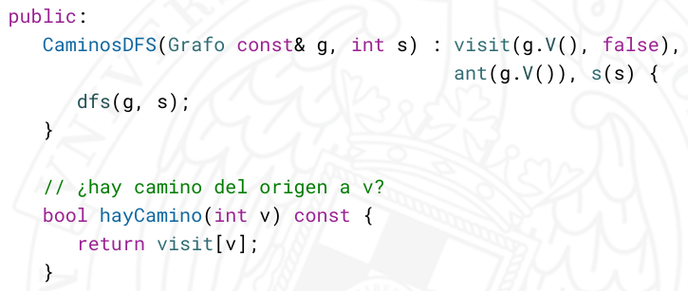

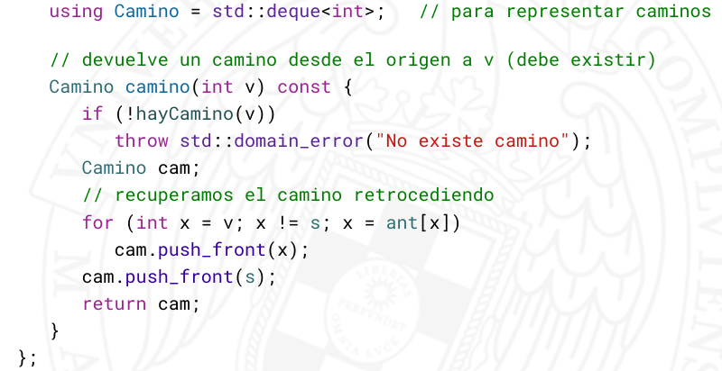

El coste esta en O(V+A).
Si queremos encontrar el bucle para todas las componentes conexas, debo hacer un bucle de dfs donde la mayoría no se ejecutarán.

RECORRIDO EN ANCHURA: para cuando buscamos el camino más corto desde un origen s a otro vértice v. Visita todos los alcanzables y de esos todos los alcanzables no visitados de manera recursiva.
Usamos una cola.

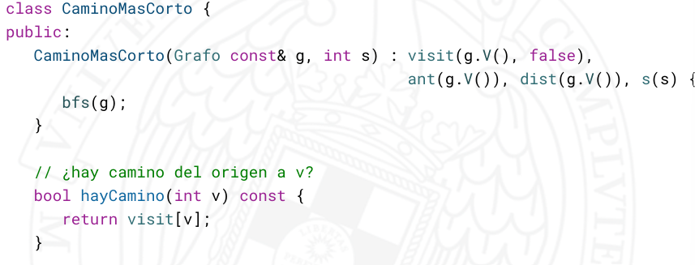
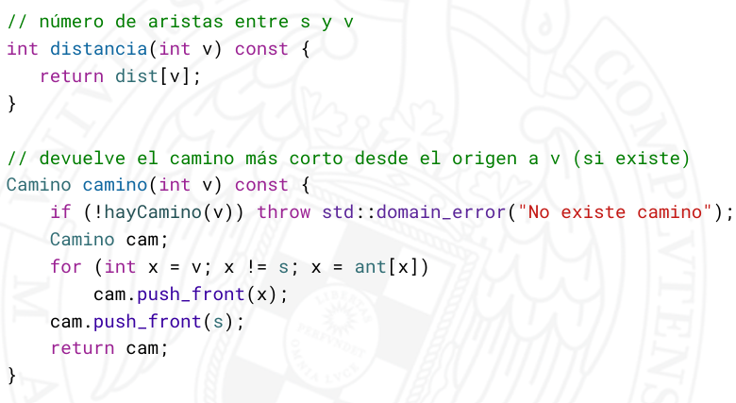

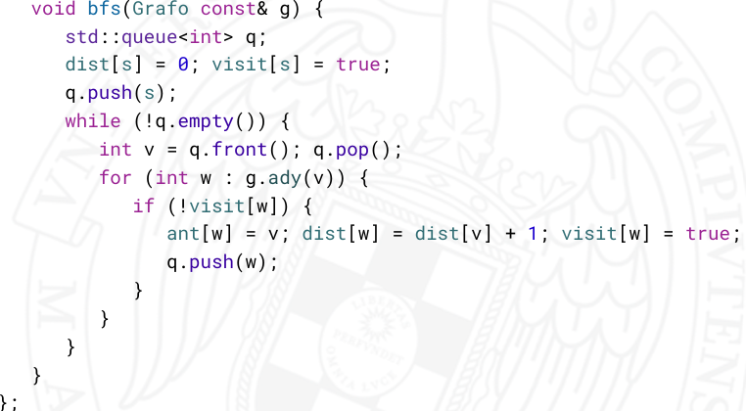

Coste de O(V+A).

GRAFOS DIRIGIDOS: aquellos en los que las aristas van solo desde un vértice hasta otro y no en sentido contrario. Para que vaya en ambos sentidos, tiene que haber dos aristas.
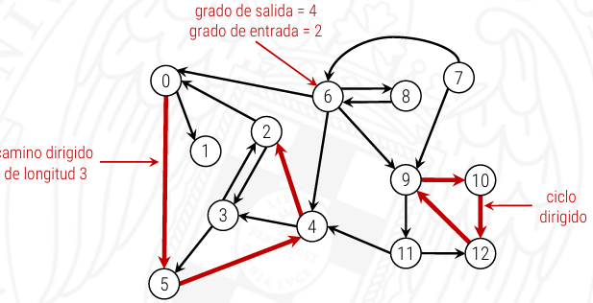

TAD DE LOS GRAFOS DIRIGIDOS:
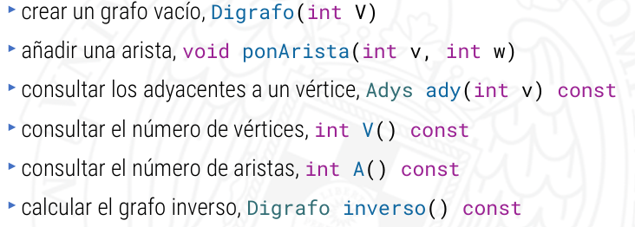
Se implementa muy fácil con una matriz de adyacencia o una lista de adyacentes, solo que no es un espejo para los dos vértices. Usaremos listas de adyacencia por ser los grafos dispersos.

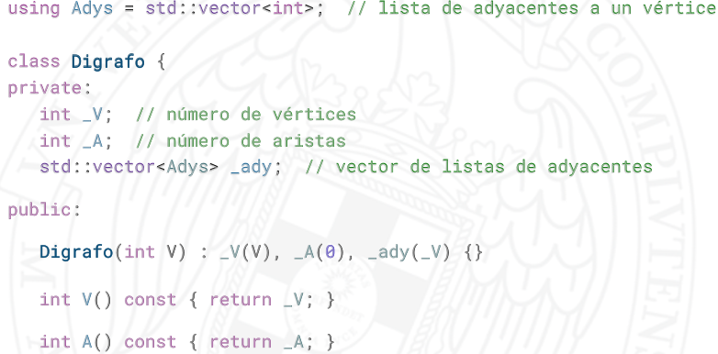

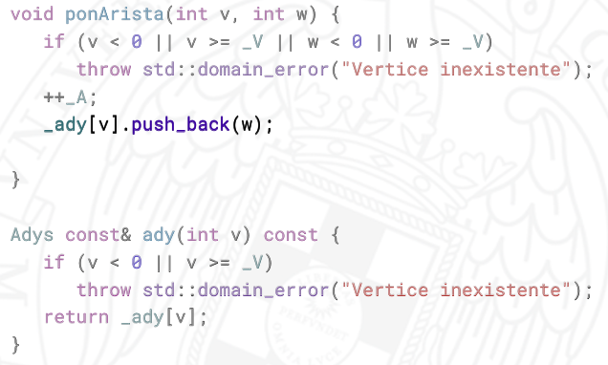
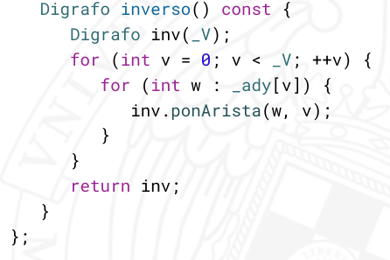

El recorrido en profundidad y en anchura se calcula igual.

DETECCIÓN DE CICLOS: usamos un recorrido en profundidad. La pila de la recursión contiene el camino actual.
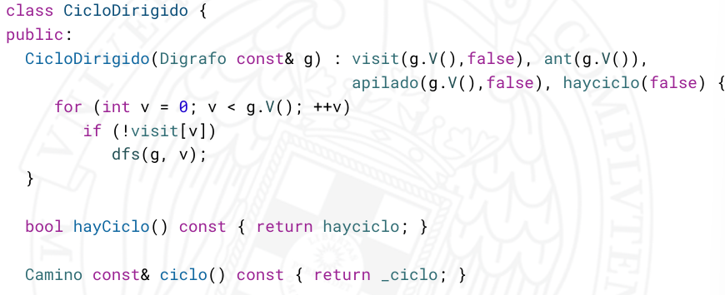

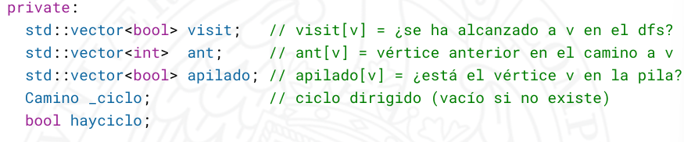
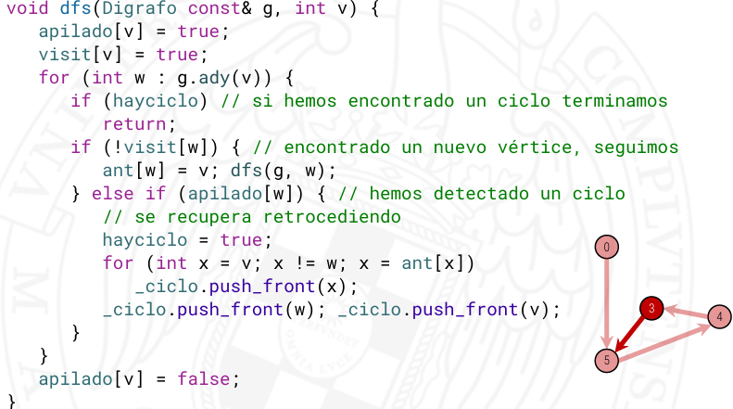
Hacemos dfs en todos y si llegamos a un nodo que ya está apilado, entonces hay ciclos.

ORDENACIÓN TOPOLÓGICA: ordenar los vértices de forma que todas las aristas vayan de un vértice a otro posterior en la ordenación. Es imprescindible que no haya ciclos.
Hacemos el postorden y le damos la vuelta, y esa es la ordenación topológica. El postorden consiste en avanzar desde un nodo y hacer el dfs, y cuando vayamos a volver porque no podemos avanzar más, se añade el nodo.

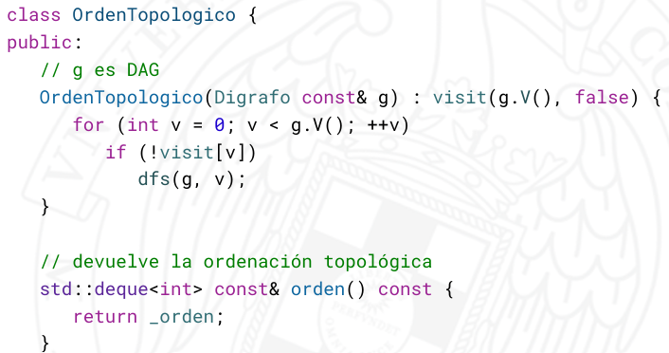
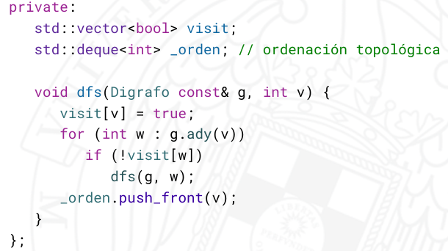

GRAFOS VALORADOS: grafos cuyas aristas tienen asociado un valor. La arista va a ser una clase que se va a poder compartir, teniendo las dos aristas y el valor.
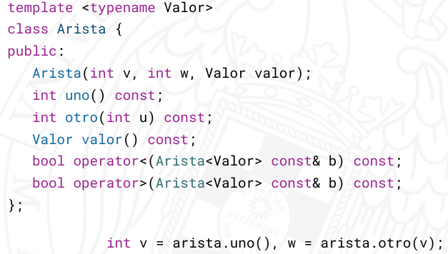
Las listas de adyacencia van a ser listas de punteros a Arista.

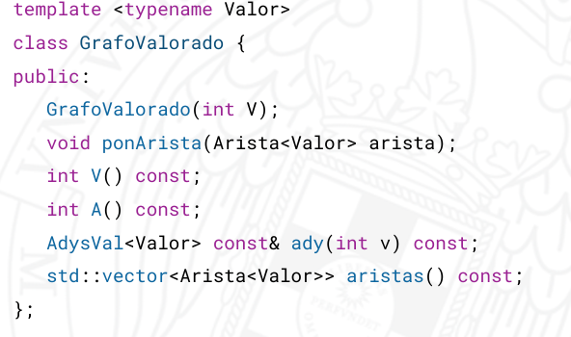

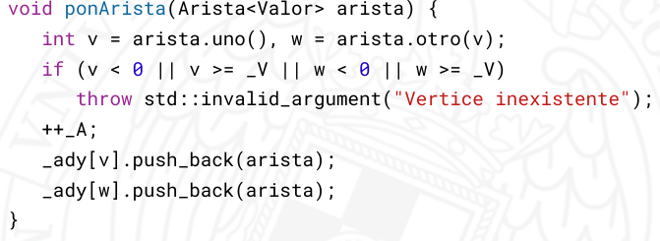
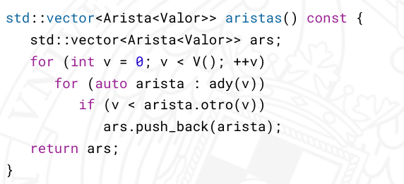

Se puede recorrer en profundidad preguntando si es menor que un umbral el valor del vértice, por ejemplo.

CONJUNTOS DISJUNTOS: buscamos implementar una relación de equivalencia R, esto será reflexivo, simétrico y transitivo. Nos interesará saber si dos vértices están en el mismo conjunto.
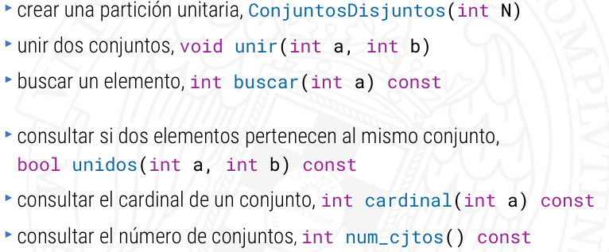

Esto tiene varias implementaciones:
- Búsqueda rápida: a cada elemento se le asigna un representante, y para preguntar si dos elementos van juntos es constante (tienen el mismo representante).
Para unir debemos modificar todos los representantes del otro grupo (O(n)).
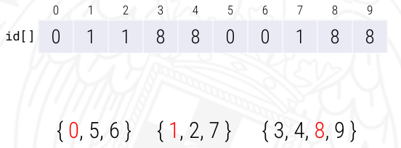

- Unión rápida: cada conjunto se representa con un árbol. P[i] es el padre de i
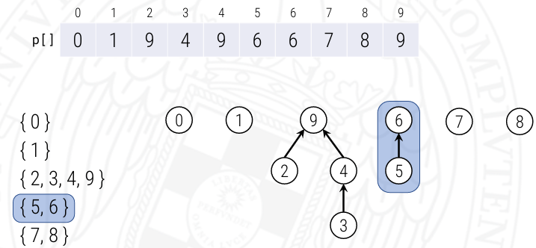
Unir se basa en juntar el representante de un elemento con el de otro. Vamos a colgar el pequeño del grande, para evitar que esto se vuelva lineal.
Al unir por tamaños, la unión de raíces es contante, pero la búsqueda es proporcional a la profundidad del elemento buscado.
Al hacer la unión por tamaños, la profundidad está acotada por O(log n).

+ Unión por tamaños y comprensión de caminos: cada vez que busquemos un elemento, vamos a comprimir el camino y vamos a meter todo el camino como hijo directo de la raíz. (En el ejemplo buscamos el 9).
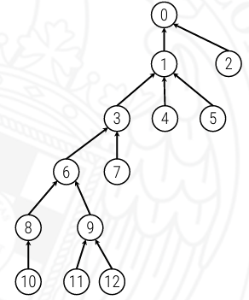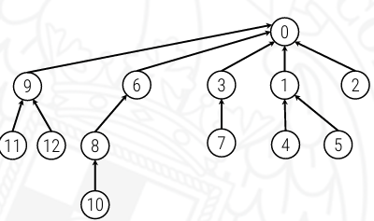

Al producirse la compresión, cualquier secuencia de M llamadas a unir y buscar sobre N elementos va a tener un coste O(N + M* lg* M).
Lg* es un logarimo a lo bestia.
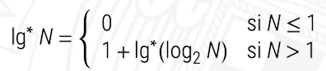

La implementación es la siguiente:
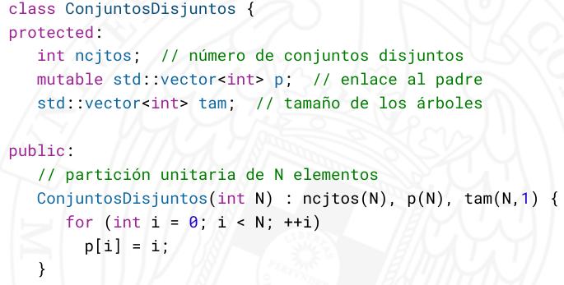

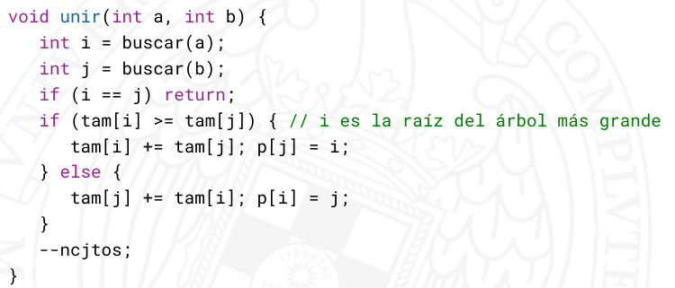
El tamaño del árbol solo se lleva en el representante.
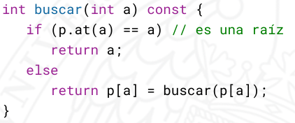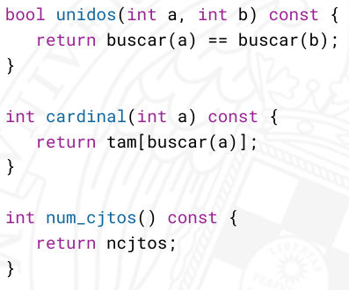

ARBOLES DE RECUBRIMIENTO DE COSTE MÍNIMO: dado un grafo no dirigido G, un árbol de recubrimiento de G es un subgrafo T tal que este es conexo y acíclico y alcanza todos los vértices de G.

SI T es un árbol de recubrimiento de un grafo G con V vértices, T contiene V – 1 aristas y al eliminar cualquiera de estas aristas, deja de ser conexo. Añadir cualquier arista produce ciclos.
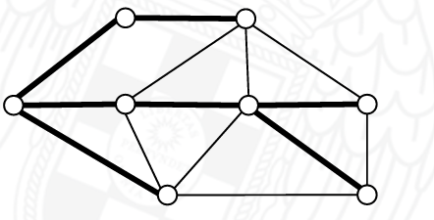

Esto nos produce problemas como buscar el árbol de recubrimiento de coste mínimo en un grafo valorado no dirigido G.
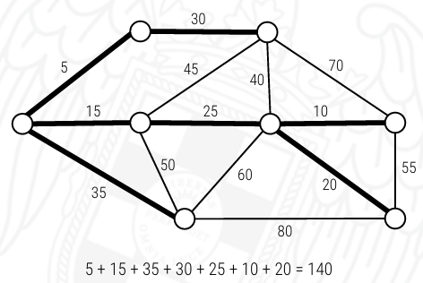

Las aplicaciones de estos ARM (árbol de recubrimiento mínimo) tiene uso en verificación facial, búsqueda de carreteras por satélites, etc.
Además, podemos decir que, si el grafo es conexo, tendrá un ARM y en el caso de que los valores de las aristas sean distintos, será único.

CORTE: un corte de un grafo es una partición de sus vértices en dos conjuntos no vacíos. Una arista cruza el corte si tiene un extremo en cada conjunto.
Dado cualquier corte, la arista de menor peso que lo cruza pertenece al ARM.
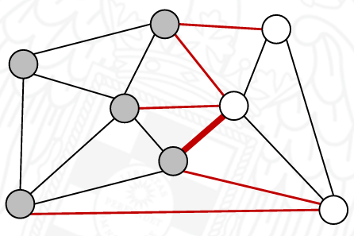

ALGORITMO DE KRUSKAL: considera las aristas en orden creciente de coste y la seleccionamos si no se generan ciclos.
Para saber si se generan o no ciclos, usaremos conjuntos disjuntos. Unir dos vértices del mismo conjunto va a generar ciclos.
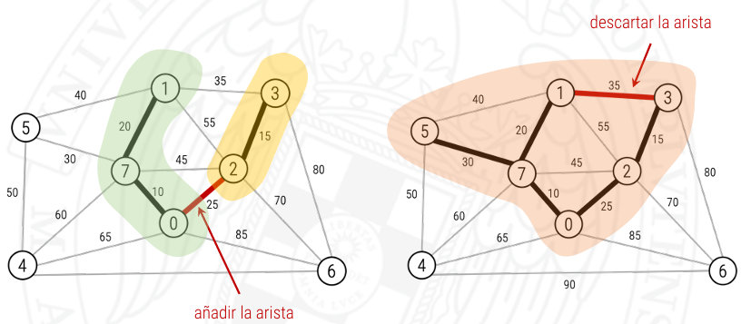
La implementación consta de:

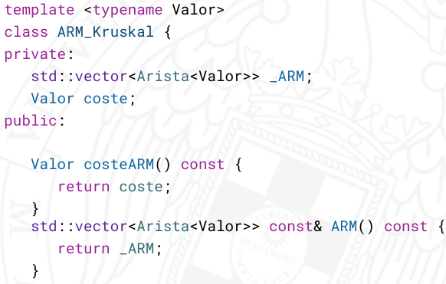
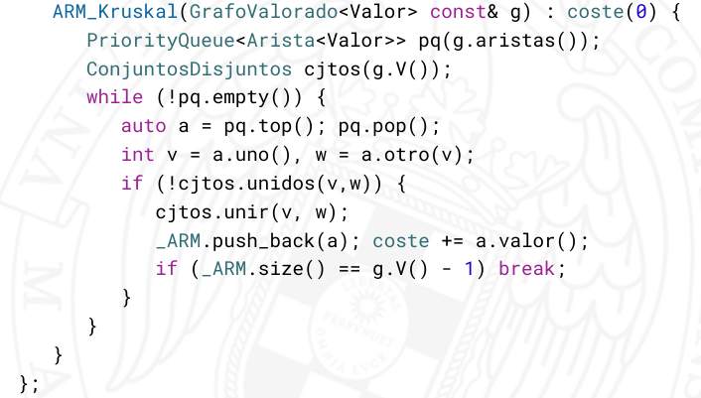
Produciendose con esto un coste. Aplicado a un grafo con V vértices y A aristas, calcula el ARM en un tiempo en O(A log A) y con un espacio adicional en O(A).


